Задача 1. Расчет линейной цепи постоянного тока методом двух законов Кирхгофа с предварительный преобразованием треугольника резисторов в эквивалентную звезду.
В цепи, схема которой приведена на рис.1, требуется: 1) преобразовать треугольник резисторов R₄, R₅, R₆ в эквивалентную звезду затем методом двух законов Кирхгофа определить токи в ветвях преобразованной цели; 2) определить напряжения U_{ab}, U_{bc}, U_{ca} и токи I₄, I₅, I₆ исходной цепи; 3) составить уравнение баланса мощностей дня исходной цепи с целью проверки правильности (расхождение баланса мощностей не должно превышать 3 %). Номер схемы и числовые данные к расчету определяются по табл. 1 и 2.
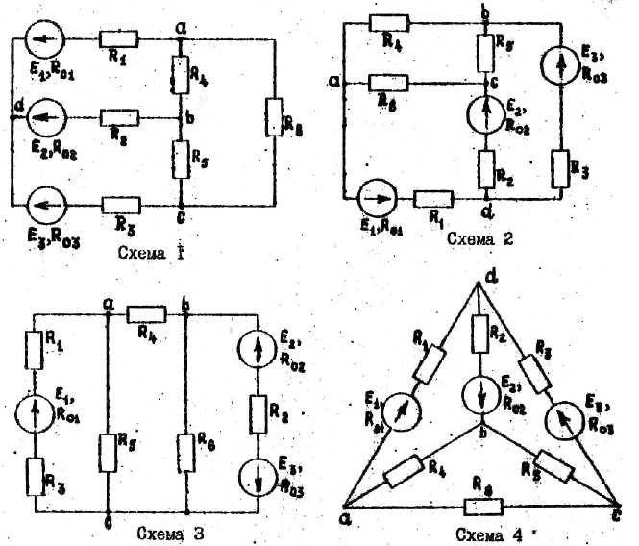

Рис. 1.

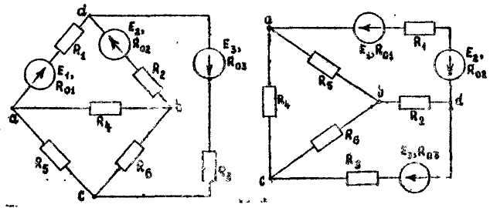

Схема 5 Схема 6
Рис.1 Окончание

Таблица 1
Номер личного варианта | Номер схемы | Параметры источников ЭДС
Номер личного варианта | Номер схемы | E₁,В | R_{01,}Ом | E₂,В | R_{02,}Ом | E₃,В | R_{03,}Ом
1 | 2 | 3 | 4 | 5 | 6 | 7 | 8
1  2  3  4  5  6  7  8  9  10  11  12  13  14  15  16  17  18  19  20  21  22  23  24  25 | 1  2  3  4  5  6  1  2  3  4  5  6  1  2  3  4  5  6  1  2  3  4  5  6  1 | 24  48  36  24  48  36  24  48  36  24  48  36  20  50  48  36  36  48  40  25  48  48  24  40  30 | 1  2  1  1  2  1  1  2  1  1  2  1  1  2  2  1  1  2  2  1  2  2  1  2  2 | 36  24  48  36  24  48  48  36  24  48  36  24  40  25  36  48  48  24  30  50  36  36  48  30  48 | 2  1  1  2  1  1  2  1  1  2  2  1  2  1  2  1  2  1  2  2  1  1  2  2  2 | 48  36  24  48  36  24  36  24  48  36  24  48  30  40  24  24  24  36  20  40  24  24  36  20  20 | 1  1  2  1  1  2  1  1  2  1  1  1  2  2  1  2  1  1  1  2  1  1  1  1  1
Таблица 2
Номер группового варианта | Сопротивление резисторов, Ом
Номер группового варианта | R₁ | R₂ | R₃ | R₄ | R₅ | R₆
1  2  3  4  5 | 9  7  3  5  12 | 7  5  4  3  10 | 5  8  6  2  8 | 2  6  3  10  1 | 3  4  9  4  3 | 5  2  6  6  2

Методические указания и пример расчета

Решение данной задачи рассматривается в примере цепи, представленной на рис. 2, в которой E₁=36, E₂=12, E₃=20 В; R₀₁=0,5, R₀₂=1, R₀₃=0.4. R₁=1, R₂=2, R₃=3, R₄=5, R₅=2, R₆=3 Ом.

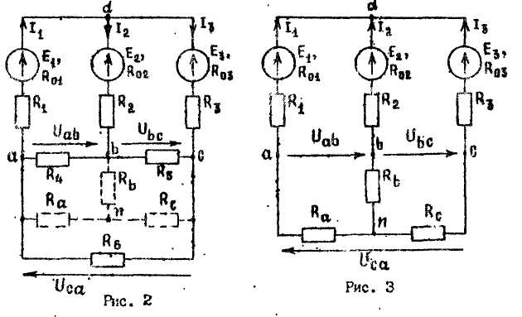
Замена треугольника резисторов R₄, R₅, R₆ эквивалентной звездой резисторов R_{a}, R_{b}, R_{c} осуществляется следующим образом. К узловым точкам a, b, c или к проводам, связанным с этими точками, подключается эквивалентная звезда резисторов (на рис. 2 она показана штриховыми линиями). Определяются сопротивления резисторов эквивалентной звёзды:
$R_{a}=\frac{R_{4}∗R_{6}}{R_{4}+R_{5}+R_{6}}=\frac{5∗3}{5+2+3}=1,5$Ом

$R_{b}=\frac{R_{4}∗R_{5}}{R_{4}+R_{5}+R_{6}}=\frac{5∗2}{5+2+3}=1$ Ом

$R_{c}=\frac{R_{5}∗R_{6}}{R_{4}+R_{5}+R_{6}}=\frac{2∗3}{5+2+3}=0,6$ Ом

Вычерчивается схема цепи (рис. 3), получившаяся после замены треугольника резисторов эквивалентной звездой.
Токи I₁, I₂, I₃ определяется на основе преобразованной цепи в следующем порядке. На схему наносятся произвольные направления искомых токов (здесь все три тока направлены к узлу d). Задается направление обхода по контурам (оно здесь принято совпадающим с направлением движения часовой стрелки). Составляется система уравнений по законам Кирхгофа:
$I_{1}+I_{2}+I_{3}=0$
$I_{1}\left(R_{a}+R_{1}+R_{\text{01}}\right)−I_{2}\left(R_{\text{02}}+R_{2}+R_{b}\right)=E_{1}−E_{2}$
$I_{1}\left(R_{a}+R_{1}+R_{\text{01}}\right)−I_{3}\left(R_{\text{03}}+R_{3}+R_{c}\right)=E_{1}−E_{3}$
Подставив в данную систему уравнений числовые значения и решив ее, получаем: I₁=4 А; I₂=-3 А; I₃=-1 А. Знак минус у значений токов I₂ и I₃ означает, что их истинные направления противоположны направлениям, принятым на рис. 3, т.е. они направлены от узла d. На схеме (рис. 2) нанесены истинные направления этих токов.
Напряжения U_{ab}, U_{bc}, U_{ca} определяются из решения уравнений, составленных по второму закону Кирхгофа для контуров abna, bcnb, canc: .
$$U_{\text{ab}}+I_{2}R_{b}+I_{1}R_{a}=0;$$
$$U_{\text{bc}}+I_{3}R_{c}−I_{2}R_{b}=0;$$
$$U_{\text{ca}}+I_{1}R_{a}−I_{3}R_{c}=0;$$
Подставив в данные уравнения числовые значения и решив их, получаем: U_{ab}=9 В; U_{bc}=2,4 В; U_{ca}=6,6 В.
Токи I₄, I₅, I₆ в исходной цепи (рис. 2) определяются по закону Ома:
$I_{4}=\frac{U_{\text{ab}}}{R_{4}}=\frac{−9}{5}=−1\text{.}8$ A;
$I_{5}=\frac{U_{\text{bc}}}{R_{5}}=\frac{2\text{.}4}{2}=1\text{.}2$ A;
$I_{6}=\frac{U_{\text{ca}}}{R_{6}}=\frac{6\text{.}6}{3}=2\text{.}2$ A.
Знак минус у значения тока I₄ означает, что этот ток направлен от узла b к узлу a.
Уравнение баланса мощностей для исходной цепи (рис.2) имеет следующий вид:
$$\begin{aligned}E_{1}I_{1}−E_{2}I_{2}−E_{3}I_{3}=\left(R_{3}+R_{\text{01}}\right)I_{1}^{2}+\left(R_{2}+R_{\text{02}}\right)I_{2}^{2}+ \\ +\left(R_{3}+R_{\text{03}}\right)I_{3}^{2}+I_{4}^{2}R_{4}+I_{5}^{2}R_{5}+I_{6}^{2}R_{6}\end{aligned}$$

В данной цепи мощность первого источника положительная, так как в нем направления ЭДС и тока совпадают (режим генератора), мощности второго и третьего источников отрицательные, так как в них направления ЭДС и токов противоположны (режим приемника). Подставив в данное уравнение числовые значения и решив его, получаем 88 Вт = 88 Вт. Баланс сошелся – значит, токи найдены правильно.

